Noi
Finanziari
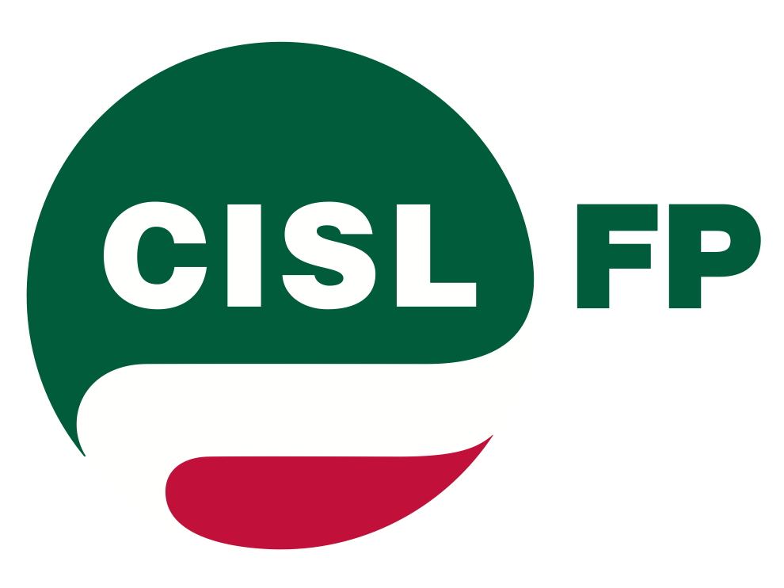
751
Coordinamento Nazionale Agenzie Fiscali e AA.MS 3 novembre 2014

BOZZA DI DPCM SULLA VALUTAZIONE DELLA PERFORMANCE INDIVIDUALE
RICHIESTA UNITARIA DI INCONTRO AL MEF

Fp Cgil Fp Cisl Uil Pa

Roma, 30 ottobre 2014
Al Capo Dipartimento DAG
dr. Luigi Ferrara

Oggetto: richiesta incontro.

Le scriventi, dopo una lettura attenta dello schema di dPCM di cui all’art. 57 comma 21 Dlgs 235 2010, che definisce i limiti e le modalità di applicazione al suo Ministero e alle Agenzie fiscali delle disposizioni dei Titoli II e III del decreto legislativo 27 ottobre 2009, n.150, ritengono importante condividere le proprie riflessioni e osservazioni, prima dell’emanazione dell’atto finale.

Le previsioni contenute nello schema di dPCM, infatti, rivestono un’importanza cruciale per le professionalità presenti nel Suo Dicastero e nelle Agenzie e per la definizione di aspetti di rilevanza contrattuale con i sindacati, a cominciare dalla destinazione delle risorse per il salario accessorio.
Temi, questi, che si incrociano con l’efficacia dell’azione svolta a servizio dei cittadini e delle altre Amministrazioni dai dipendenti e che richiedono una riflessione congiunta sulla materia sull’opportunità di sospendere il sistema di regole di valutazione adottato in alcune delle Agenzie coinvolte dal decreto.

Le scriventi, pertanto, chiedono alla SV un incontro urgente per una discussione sui contenuti del summenzionato schema di decreto.

Certi della Sua attenzione, restiamo in attesa di un gradito riscontro.
Con i migliori saluti
FP CGIL CISL FP UIL PA
Luciano Boldorini Paolo Bonomo Sandro Colombi - Andrea Bordini

Via Lancisi, 25 00161 Roma Tel.06/44007609-610
Fax 06/44007611www.fpagenziefiscali.cisl.it
e-mail stefaniasilveri@tiscali.it

